ΦΥΛΛΑ ΕΡΓΑΣΙΑΣ ΜΕ ΔΙΑΦΟΡΑ ΑΘΛΗΜΑΤΑ
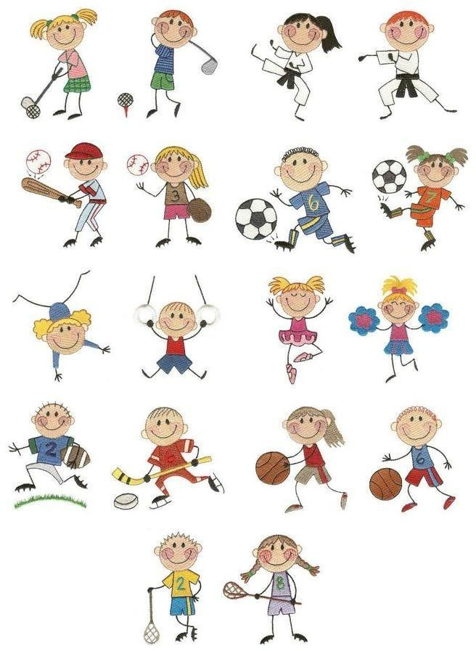

ΑΝΤΙΣΤΟΙΧΙΣΕ ΤΟ ΑΘΛΗΜΑ ΜΕ ΤΗΝ ΕΙΚΟΝΑ
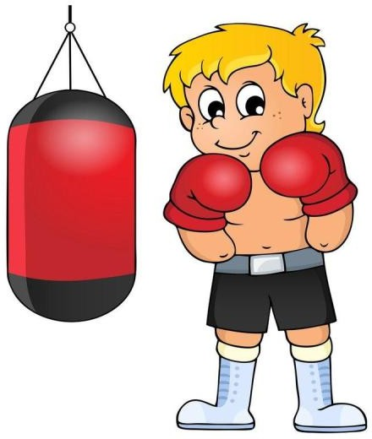
ΞΙΦΑΣΚΙΑ


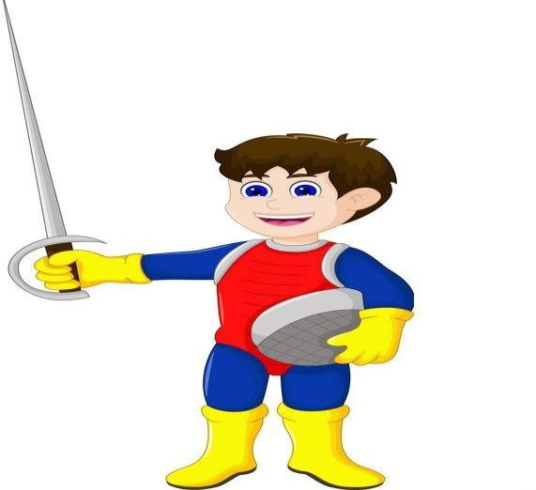
ΜΠΟΞ
ΚΑΡΑΤΕ

ΠΟΙΑ ΑΠΟ ΤΑ ΠΑΡΑΚΑΤΩ ΑΘΛΗΜΑΤΑ
ΠΑΙΖΟΝΤΑΙ ΜΕ ΜΠΑΛΑ; (Κύκλωσε τα σωστά)

Α.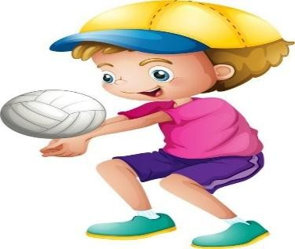
Β. 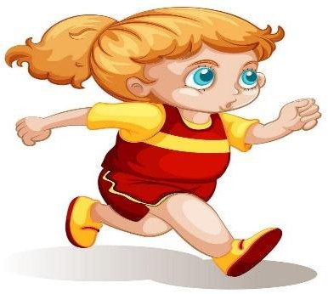

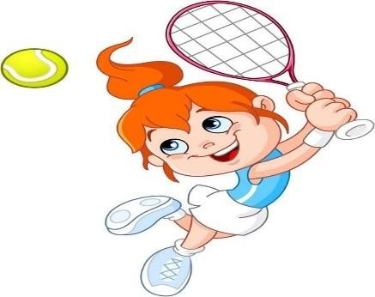
Γ.
Δ. 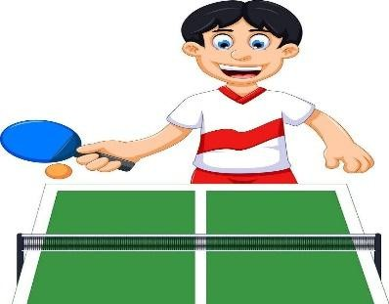
Ε. 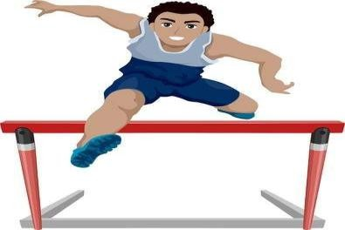

ΠΟΣΕΣ ΕΙΝΑΙ ΟΙ ΜΠΑΛΕΣ......

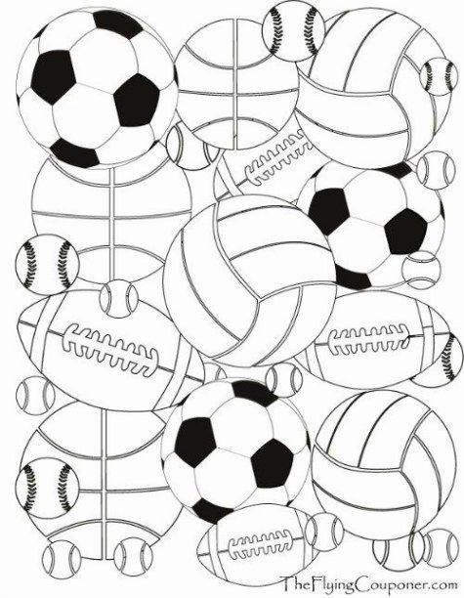


Α) ΠΟΔΟΣΦΑΙΡΟΥ Β) ΤΟΥ ΜΠΑΣΚΕΤ

Γ) ΤΟΥ ΤΕΝΙΣ
ΠΟΙΑ ΑΠΟ ΤΑ ΠΑΡΑΚΑΤΩ ΑΘΛΗΜΑΤΑ ΕΙΝΑΙ
ΟΜΑΔΙΚΑ; (κύκλωσε τα σωστά)
Α.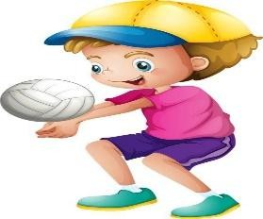ΒΟΛΛΕΥ
Β. 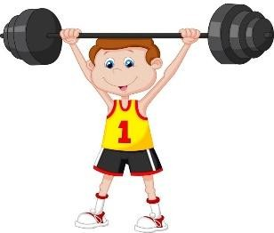ΑΡΣΗ ΒΑΡΩΝ

Γ. 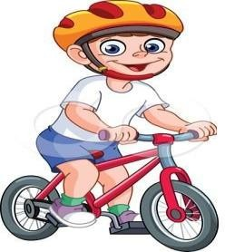ΠΟΔΗΛΑΣΙΑ
Δ. ΚΑΡΑΤΕ

Ε. 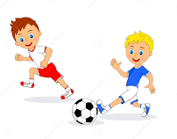
ΠΟΔΟΣΦΑΙΡΟ
Ζ ΜΠΑΣΚΕΤ. 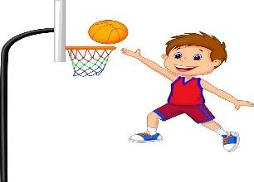
ΖΩΓΡΑΦΙΣΕ ΤΙΣ ΜΠΑΛΕΣ ΤΟΥ ΜΠΕΪΖΜΠΩΛ ΕΤΣΙ ΩΣΤΕ ΝΑ ΤΙΣ ΔΕΙ Ο ΠΑΙΚΤΗΣ ΚΑΙ ΝΑ ΤΙΣ ΧΤΥΠΗΣΕΙ.

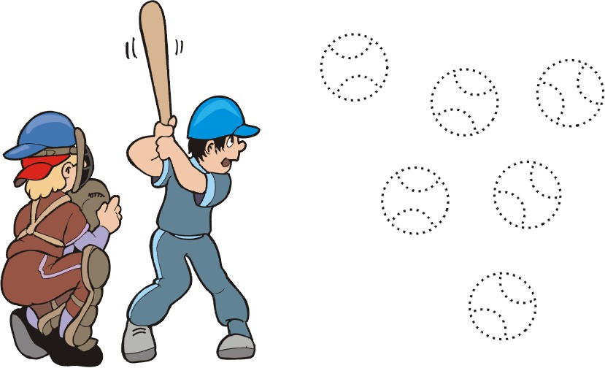

Πόσες είναι οι μπάλες του μπέιζμπωλ;

Ζωγράφισε τα κομμάτια με την κουκίδα μπλε χρώμα για να δεις τον αθλητή που κρύβεται.

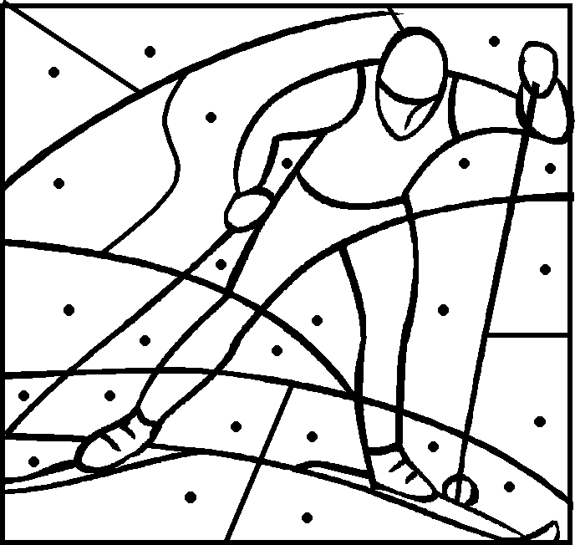
Α) Ποιο άθλημα κάνει;......................................................

ΧΡΩΜΑΤΙΣΕ ΤΗΝ ΕΙΚΟΝΑ

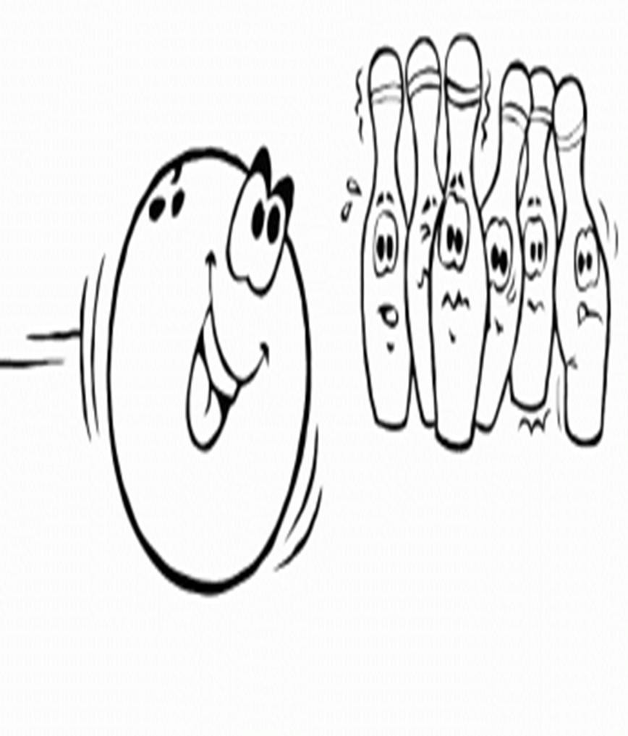
1) Ποιο άθλημα είναι; ..............................................

ΒΡΕΣ ΤΙΣ ΔΙΑΦΟΡΕΣ

